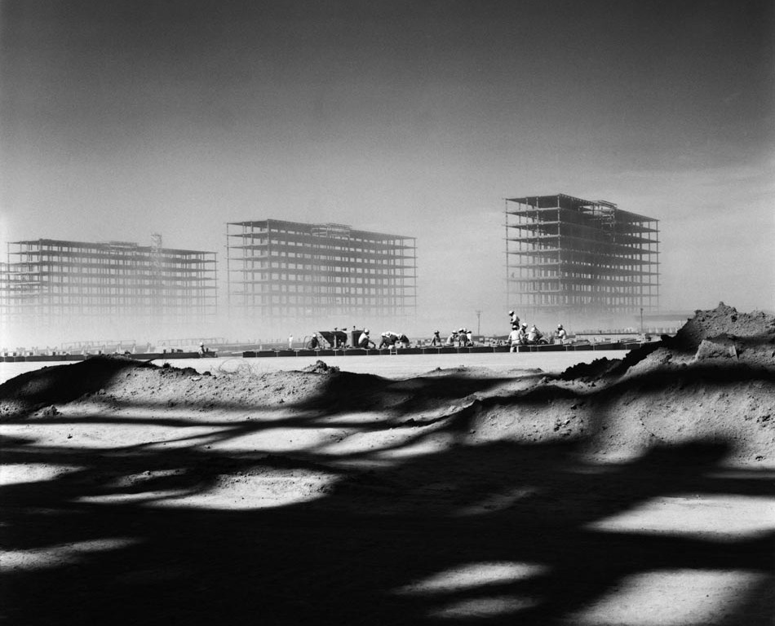

Clarice Lispector, "Nos primeiros começos de Brasília” (JB 20/06/70). In A Descoberta do Mundo.
https://cronicabrasileira.org.br/cronicas/5890/nos-primeiros-comecos-de-brasilia
Há duas outras crônicas de Clarice Lispector: a primeira, Brasília, escrita na sua primeira visita à cidade, em 1962 e publicada originalmente na revista Senhor (1963), e posteriormente no livro A Legião Estrangeira (1964). A segunda, Brasília: esplendor, foi escrita quando Clarice visitou a capital doze anos depois, em 1974. As duas crônicas foram reunidas na antologia Visão do esplendor (1975).
Vamos ler a primeira. (Ref. crítica Brasília em sobrevoo – por Carlos Mendes de Sousa
https://site.claricelispector.ims.com.br/2017/09/18/brasilia-em-sobrevoo/

Brasília

- O fantástico e mítico para reforçar o absurdo do projeto e da utopia (mais efeito do que o realismo estrito)
- Paradoxo/omímoro como figura de construção do conto/crônica

- Artificialismo

Brasília é construída na linha do horizonte. - Brasília é artificial. Tão artificial como devia ter sido o mundo quando foi criado. Quando o mundo foi criado, foi preciso criar um homem especialmente para aquele mundo. Nós somos todos deformados pela adaptação à liberdade de Deus. Não sabemos como seríamos se tivéssemos sido criados em primeiro lugar, e depois o mundo deformado às nossas necessidades. Brasília ainda não tem o homem de Brasília.

- Explicação da horizontalidade por Sérgio Jatobá:

"“Brasília é construída na linha do horizonte” (1).
Uma das coisas mais destacadas em Brasília é a onipresente visão da linha horizonte. Não é por acaso. O Plano Piloto foi construído sobre um domo inserido em um vale circundado por chapadas. Para ajudar a visualização, pense em uma bacia que teve o seu fundo empurrado para cima. Este perfil topográfico, aliado ao projeto da cidade, com grandes espaços abertos e edifícios baixos, permite uma visualização do horizonte quase que constante e a sensação de que a cidade está pousada sobre ele." (https://vitruvius.com.br/revistas/read/minhacidade/19.225/7357)

- Insônia – Beleza assustadora – Espanto inexplicado: Paisagem de insônia Sentimento de embriaguez: os pés não tocam o chão; é a perspectiva de que fala a cronistas/contista (em oposição à racionalidade cabralina), fundindo realidade e imaginário/pesadelo que marca a sucessão de imagens e aspectos explorados pela crônica/conto?

Se eu dissesse que Brasília é bonita, veriam imediatamente que gostei da cidade. Mas se digo que Brasília é a imagem de minha insônia, veem nisso uma acusação; mas a minha insônia não é bonita nem feia - minha insônia sou eu, é vivida, é o meu espanto. Os dois arquitetos não pensaram em construir beleza, seria fácil; eles ergueram o espanto deles, e deixaram o espanto inexplicado. [...]
Nunca vi nada igual no mundo. Mas reconheço esta cidade no mais fundo de meu sonho. O mais fundo de meu sonho é uma lucidez. [...]
De minha insônia olho pela janela do hotel às três horas da madrugada. Brasília é paisagem da insônia. Nunca adormece. - Aqui o ser orgânico não se deteriora. Petrifica-se. [...]"
"-

- CL põe pelo avesso logo no início aquilo que era celebrado por João Cabral com base nas demandas da arquitetura nova (aeração, abertura e luminosidade; 5 pontos da arquitetura; vegetação e integração paisagem; interior-exterior):

- Há passagens das crônicas/contos sobre Brasília que parecem operar criticamente com imagens de poemas cabralinos sobre a arquitetura nova ("O engenheiro"; “Fábula de uma arquiteto") e sobre Brasília: referencias às nuvens (a cidade traçada no ar: utopia; avião plano piloto; formas arquitetônicas arrojadas); ao homem futuro; ao interior devassado pela luz e transparência; na segunda crônica chega a haver a comparação de Brasília com uma quadra de tênis; a defesa da abertura contra o fechamento (portas por onde x portas-contra):

" É uma praia sem mar. - Em Brasília, não há por onde entrar, nem por onde sair. - Mamãe, está bonito ver você em pé com esse capote branco voando (É que morri, meu filho). -Uma prisão ao ar livre. De qualquer modo não haveria para onde fugir. Pois quem foge iria provavelmente para Brasília. Prenderam-me na liberdade. Mas liberdade é só o que se conquista. Quando me dão, estão me mandando ser livre".
- Denúncia da inversão representada por Brasilia à logica da civilização construção espaço da pólis; ironia para com a formula de Le Corbusier da arquitetura como alternativa à revolução.

- Jogo entre utopia x distopia ; futuro x pretérito (ruínas); novo homem/civilização x civilizações remotas (desaparecidas/míticas) x contingente que efetivamente construiu BSB (foragidos) = candangos? ; civilização x barbárie

- Remissão à lenda de Dom Bosco? Sonho-Visão de Dom Bosco (evocada por JK na fundação/primeira missa)

“Mas não era tudo.
Entre o grau 15 e o 20, havia uma enseada bastante extensa, que partia do ponto onde se formava um lago. Disse então uma voz repetidamente:
– Quando se vierem cavar as minas escondidas em meio a estes montes, aparecerá aqui a Terra Prometida, que jorrará́ leite e mel. Será uma riqueza inconcebível”. Dom Bosco, 1883.
"A profecia de João Bosco é um dentre os vários mitos de fundação oficialmente reconhecidos nos monumentos e nos livros de história da cidade. Esses mitos são versões diversas do mesmo tema: apresentam Brasília como agente civilizador do Planalto Central, como prenunciadora de um desenvolvimento invertido no qual a capital cria a civilização sobre a qual exerce uma radiosa soberania". (Holston, 1993, págs. 23 e 24)
- Interiorização data de muito (Tiradentes, Hipólito da Costa e José Bonifácio )
- A distopia resulta da visão do Estado totalitário.

- Ênfase dada na crônica à integração corbusiana entre interior-exterior (transparência; luminosidade) e ao decorrente sentimento de liberdade, vistas criticamente : Não há refúgios, não há recantos; nem lugar para os ratos (metafóricos):

Esperei pela noite, como quem espera pelas sombras para poder se esgueirar. Quando a noite veio, percebi com horror que era inútil: onde eu estivesse, eu seria vista. O que me apavora é: vista por quem? - Foi construída sem lugar para ratos, essa parte não tem lugar em Brasília. Eles quiseram negar que a gente não presta. Construções com espaço calculado para as nuvens. O inferno me entende melhor. Mas os ratos, todos muito grandes, estão invadindo. Essa é uma manchete nos jornais. - Aqui eu tenho medo. - Este grande silêncio visual que eu amo. Também a minha insônia teria criado esta paz do nunca. Também eu, como eles dois que são monges, meditaria nesse deserto. Onde não há lugar para as tentações. Mas vejo ao longe os urubus sobrevoando. O que estará morrendo meu Deus? - Não chorei nenhuma vez em Brasília. Nâo tinha lugar.

Aprisionamento-liberdade
Lugar do crime instintivo
Brasília Projeção/materialização de seus temores
Expulsão
A alma não faz sombra no chão
Acaso abrupto (numa cidade planejada para um dado fim?)
Cidade mal assombrada
Crime novo

- Em vez do sentimento comunal, sensação de solidão, desamparo

Excerto de ensaio de Gilberto Figueiredo Martins, “Visões do esplendor – esclaricendo Brasília". Revista Cerrados. [S. l.], v. 16, n. 24, 2013. Disponível em: https://periodicos.unb.br/index.php/cerrados/article/view/26089. Acesso em: 11 set. 2023, pp. 110-122.

Contemporâneo de Clarice Lispector, o crítico de arte Mário Pedrosa sempre foi contundente ao avaliar o projeto de transferência da capital para o interior do país, denunciando, logo de início, seu substrato anacrônico e contraditório e o que havia de imediatismo e imaturidade em sua execução. Para ele – apoiado na comparação a estudos de Worringer sobre o Egito, a construção de Brasília retomaria perigosamente a tradição de erguimento de "cidades-oásis", plantadas artificialmente no território e na história de determinadas regiões. "Condenados ao moderno", os brasileiros teriam demorado muito para estabelecer, mesmo que minimamente, resquícios orgânicos de produção autóctone, os quais resistiam, a duras penas, à potência de transformação e absorção das culturas estrangeiras e dominantes; e, justamente, quando tal resistência começava a se tornar visível e "natural" nos centros de irradiação desenvolvidos em terras litorâneas do pais, ressurgia a ideia de "começar tudo do comeco". [...]
O distanciamento entre governo e povo – situação de isolamento a ser reforçada pela localização geográfica de uma capital assemelhada a uma torre de contemplação a distância ("Brasília seria uma espécie de casamata impermeável aos ruídos externos, aos choques de opinião") –, poderia prejudicar e mesmo anular o futuro do empreendimento. O risco maior seria o de se cristalizarem irremediavelmente "os vícios inerentes à sua concepção", a saber, o "centralismo burocrático" e a "onipotência administrativa de quem decide sem as resistências de uma opinião presente e de forças contrastantes não dispersas" [...].
Nesse clima artificial e de isolamento, a irresponsabilidade moral medrará com viço, à medida que o centralismo de uma nova burocracia tecnocrática, todo-poderosa, se for desenvolvendo, sob os efeitos do afastamento da vida nacional propriamente dita, conjugado as tremendas disponibilidades em recursos de um super-progresso técnico indispensável, não só para plantar como para fazer vingar a cidade nas condições tão antinaturais, tão artificiais, tão imaturas, de sua fundação. A Brasília de Lúcio Costa é uma bela utopia, mas terá ela algo que ver com a Brasília que Juscelino Kubitschek quer edificar? (PEDROSA, 1998, p. 393-394).

O "clima e [a] atmosfera inevitáveis de exceção", que constituem o território geográfico e ideológico no qual se implanta o projeto utópico de Brasília, acabariam por servir, como visionariamente indicava Pedrosa, de base e sede a um regime político também de exceção: "a fisionomia urbana ambigua ... parecia amoldar-se, de antemão, à autocracia por vir". E, não sem ironia, o critico sugere:

Na utopia Brasilia não há lugar para forças e armas militares tradicionais. A não ser que essas tropas não se destinassem a defende-la contra inimigos externos, mas, em certos momentos reputados oportunos, a passar seus tanks à moda tão nossa conhecida, pelo eixo central da cidade, a fim de fazer efeito sobre os próprios habitantes e pesar, com seu voto, sobre a deliberação de um ou mais poderes da República. Mas então para que mudar? Para que Brasilia? Para que sonhar com utopias? Uma utopia não suporta anacronismos dessa ordem (PEDROSA, 1981, p. 313).

"E essa passagem do plano utópico a seu avesso não escapou ao olhar sensível e perspicaz de Clarice Lispector, que escreveu duas crônicas sobre a cidade: "Vou agora escrever uma coisa da maior importância: Brasília é o fracasso do mais espetacular sucesso do mundo".
Na primeira crônica – Brasília, escrita em 1962 –, Clarice desvendava o que havia de artificialismo e de intenção mistificadora no projeto de planejamento, construção e transferência da Nova Capital, e o que ele guardava de pretensão de açambarcamento total do sentido, deslindando-se, sobretudo, a negatividade da empreitada, seus mecanismos totalizadores e autoritários. Nessa sua primeira visão, Brasília já aparecia como cenário e palco de perseguições, de exercícios de anulação da diferença e de lutas de morte, lugar em que as subjetividades não se constituíam ou jaziam petrificadas. A aparência esplendorosa era, sob o foco da cronista, virada em seu lado contrário, e podíamos fitar – hirtos e mudos, as artimanhas sedutoras do Poder, suas estratégias retóricas de auto-magnificação, o uso hipnótico e coercitivo do belo e do monumental, a figuração ritual do êxtase e seu corolário de imobilidade, os signos espectrais da morte, da desaparição pletórica, da miragem e do silêncio.
Na Cidade Nova, o natural não convencia e cedia espaço ao sobrenatural: e modernizado, na paisagem desértica e aterradora, o mito virava sortilégio. Até mesmo a "liberdade, não resultando naturalmente dos processos de produção e dos códigos usuais de sociabilidade, mostrava sua outra face, de imposição homogeneizador e ilusão de completude. O que pareceria outro, resposta idealista a uma realidade social sufocante, acabava por carregar as marcas do mesmo e da permanência, em um mundo administrado, nova espécie de barbárie – progresso convertido em regressão autoritária, avanço regressivo, mudança sem superação [...]

